Chabot-Geen Zorgen Voor Morgen
Gedicht van de Week
week 16- 2016
www.arspoetica.nl

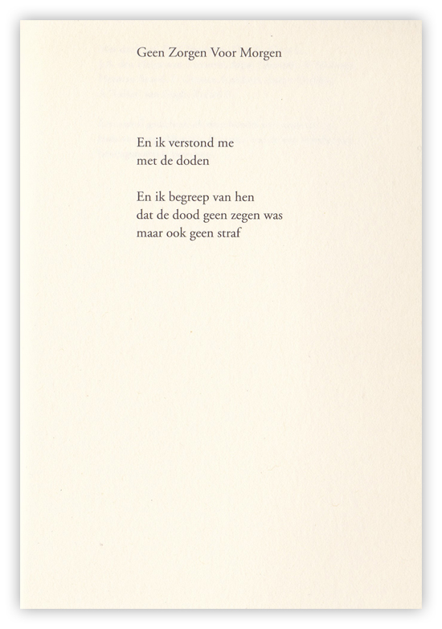

Vandaag komt een dichter aan het woord die als veel van zijn generatiegenoten, ook als performer optreedt. Het betreft Bart Chabot (geboren 1954). Zijn gedichten zijn in dezelfde stijl als zijn proza; met suggesties van snelheid worden alledaagse en niet-alledaagse dingen in een anekdotisch kader geplaatst. De lezer blijft soms in verwarring, soms met een glimlach en soms met een schouderophalen achter.
Chabot heeft vooral bekendheid gekregen door zijn biografie van Herman Brood en zijn televisieoptredens. Inmiddels is hij tot een publieke figuur uitgegroeid.

Het gedicht van de week is afkomstig uit de bundel “Genadebrood”(1993)

